**BỘ GIÁO DỤC VÀ ĐÀO TẠO**

**TRƯỜNG ĐẠI HỌC CẦN THƠ**

**TRƯỜNG CÔNG NGHỆ THÔNG TIN VÀ TRUYỀN THÔNG**

**KHOA KHOA HỌC MÁY TÍNH**

**🙞 🕮 🙜**



**HỌC PHẦN: PHÁT TRIỂN ỨNG DỤNG WEB**

**MÃ HỌC PHẦN: CT449**

**ĐỀ TÀI**

**XÂY DỰNG WEB QUẢN LÝ SÁCH**

|  |
| --- |
| **Sinh viên thực hiện** |
| **Họ tên: Lê Tuấn Đạt**  **MSSV: B2113328**  **Nhóm: 04** |

**Cần Thơ, ngày 22 tháng 11 năm 2024**

**BỘ GIÁO DỤC VÀ ĐÀO TẠO**

**TRƯỜNG ĐẠI HỌC CẦN THƠ**

**TRƯỜNG CÔNG NGHỆ THÔNG TIN VÀ TRUYỀN THÔNG**

**KHOA KHOA HỌC MÁY TÍNH**

**🙞 🕮 🙜**



**HỌC PHẦN: PHÁT TRIỂN ỨNG DỤNG WEB**

**MÃ HỌC PHẦN: CT449**

**ĐỀ TÀI**

**XÂY DỰNG WEB QUẢN LÝ MƯỢN SÁCH**

|  |  |
| --- | --- |
| **Giảng viên hướng dẫn:** | **Sinh viên thực hiện** |
| **ThS. Nguyễn Minh Trung** | **Họ tên: Lê Tuấn Đạt**  **MSSV: B2113328**  **Nhóm: 04** |

**Cần Thơ, ngày 22 tháng 11 năm 2024**

**LỜI CẢM ƠN**

Để hoàn thành được bài báo cáo này, đầu tiên cho em gửi một lời cảm ơn chân thành đến với tất cả các giảng viên của Trường Công nghệ thông tin và Truyền thông đã tận tình giảng dạy, chỉ bảo để em có kiến thức cơ bản, những kỹ năng lập trình vững chắc để hôm nay em có thể hoàn thành tốt bài báo cáo này.

Đặc biệt, xin gửi đến thầy ThS. Nguyễn Minh Trung một lời cảm ơn sâu sắc vì đã hỗ trợ và tận tình giúp đỡ em trong quá trình làm đề tài. Những lời góp ý cũng như nhắc nhở đã giúp em có thêm nhiều ý tưởng cũng như điều chỉnh sai sót của mình.

Một lần nữa, em xin cảm ơn thầy cô, bạn bè, gia đình, … đã tận tình động viên, giúp đỡ cho em những lời góp ý hữu ích trong suốt quá trình học tập và thực hiện đề tài.

Dù đã hoàn thành xong đề tài nhưng sẽ không tránh khỏi những sai sót. Mong thầy có thể thông cảm và cho em những góp ý chân thành.

Em xin chân thành cảm ơn.

|  |  |
| --- | --- |
|  | Cần Thơ, ngày 22 tháng 11 năm 2024  **Sinh viên thực hiện**  **Lê Tuấn Đạt** |

**MỤC LỤC**

**DANH MỤC HÌNH 3**

**DANH MỤC BẢNG 5**

**CHƯƠNG 1: GIỚI THIỆU 6**

**1. Đặt vấn đề: 6**

**2. Mục tiêu đề tài: 6**

**3. Đối tượng và phạm vi nghiên cứu: 6**

**4. Phương pháp nghiên cứu: 7**

**5. Các chức năng chính: 7**

**CHƯƠNG 2: ĐẶC TẢ YÊU CẦU 8**

**1. Mô tả bài toán: 8**

**2. Yêu cầu bài toán: 8**

**3. Ngôn ngữ lập trình và các công cụ liên quan: 9**

**3.1. Vue.js: 9**

**3.2. Node.js: 10**

**3.3. Visual Studio Code: 10**

**3.4. MongoDB: 11**

**3.5. Bootstrap: 12**

**CHƯƠNG 3: CÁC SƠ ĐỒ CỦA WEBSITE 13**

**1. Phân tích và thiết kế: 13**

**1.1. Sơ đồ usecase tổng quát: 13**

**1.2. Sơ đồ usecase nhân viên: 13**

**1.3. Sơ đồ usecase độc giả: 15**

**2. Mô hình cơ sở dữ liệu CDM: 16**

**CHƯƠNG 4: THIẾT KẾ GIAO DIỆN 19**

**1. Giao diện ban đầu: 19**

**2. Giao diện nhân viên: 20**

**2.1. Xem nhà xuất bản: 20**

**2.2. Xem sách: 22**

**2.3. Xem độc giả: 23**

**2.4. Xem theo dõi mượn sách: 25**

**2.5. Xem thông tin tài khoản: 27**

**3. Giao diện độc giả: 28**

**3.1. Xem sách có sẵn: 29**

**3.2. Mượn sách: 29**

**3.3. Xem thông tin tài khoản: 30**

**3.4. Xem lịch sử mượn sách: 31**

**TÀI LIỆU THAM KHẢO 33**

**DANH MỤC HÌNH**

Hình 1. Vue.js 9

Hình 2. Node.js 10

Hình 3. Visual Studio Code 10

Hình 4. MongoDB 11

Hình 5. Bootstrap 12

Hình 6. Usecase tổng quát 13

Hình 7. Usecase nhân viên 14

Hình 8. Usecase độc giả 15

Hình 9. Mô hình CDM 16

Hình 9. Giao diện khi vào trang web 19

Hình 10. Giao diện đăng nhập độc giả 19

Hình 11. Giao diện đăng nhập nhân viên 20

Hình 12. Giao diện nhân viên 20

Hình 13. Giao diện nhà xuất bản 21

Hình 14. Thêm mới nhà xuất bản 21

Hình 15. Hiệu chỉnh nhà xuất bản 21

Hình 16. Giao diện sách 22

Hình 17. Thêm mới sách 22

Hình 18. Hiệu chỉnh sách 23

Hình 19. Giao diện độc giả 23

Hình 20. Thêm mới độc giả 24

Hình 21. Hiệu chỉnh độc giả 25

Hình 22. Giao diện theo dõi mượn sách 26

Hình 23. Giao diện xem sách có sẵn 26

Hình 24. Giao diện xem theo độc giả 27

Hình 25. Giao diện xem theo sách 27

Hình 26. Giao diện thông tin tài khoản nhân viên 28

Hình 27. Giao diện độc giả 29

Hình 28. Giao diện mượn sách 29

Hình 29. Thông báo mượn sách thành công 30

Hình 30. Giao diện thông tin tài khoản 30

Hình 31. Giao diện xem lịch sử mượn sách 31

Hình 32. Giao diện khi trả sách 31

Hình 33. Giao diện sau khi trả sách thành công 32

**DANH MỤC BẢNG**

Bảng 1. Mô tả lớp nhân viên 17

Bảng 2. Mô tả lớp sách 18

Bảng 3. Mô tả theo dõi mượn sách 18

Bảng 4. Mô tả nhà xuất bản 18

Bảng 5. Mô tả lớp độc giả 19

# CHƯƠNG 1: GIỚI THIỆU

## Đặt vấn đề:

Ngày nay, sự phát triển mạnh mẽ của khoa học công nghệ là một trong những yếu tố quyết định và có vai trò hết sức quan trọng tạo nên những bước đột phá mạnh mẽ cho nền kinh tế, đất nước … Chúng ta có thể cảm nhận và thấy được công nghệ sẽ tạo được ảnh hưởng to lớn đối với tất cả các ngành và cả trong đời sống ngày thường.

Khi con người đang sống trong thời kỳ phát triển 4.0, mọi thứ đều trở nên tiên tiến. Khi mà con người sử dụng internet rất nhiều và có xu hướng chuyển việc mượn/trả sách từ trực tiếp sang qua trực tuyến bởi sự tiện lợi, đa dạng và những lợi ích nó đem lại.

Để nhắm bắt tình hình trên, cho thấy việc xây dựng một website quản lý mượn sách trực tuyến sẽ có rất nhiều lợi ích, giúp việc mượn/trả sách trở nên dễ dàng … Đó là lý do em chọn đề tài “Xây dựng website quản lý mượn sách” với mong muốn giúp cho việc quản lý mượn/trả sách được dễ dàng, thuận tiện, đa dạng và tránh những bất cập, thiếu sót trong quá trình quản lý.

## Mục tiêu đề tài:

Xây dựng một trang web quản lý mượn sách cho các thư viện cung cấp các tính năng như quản lý sách, quản lý độc giả, theo dõi quá trình mượn/trả sách. Hệ thống nhằm tối ưu hóa quy trình cho thư viện.

* **Về giao diện:** Website đơn giản, màu sắc hài hòa, dễ dàng sử dụng cũng như đáp ứng đầy đủ các chức năng cho độc giả như xem sách tồn, mượn sách, trả sách, xem lịch sử mượn sách.
* **Về quản lý:** Quản lý được dữ liệu của sách trong thư viện, xử lý các tác vụ mượn/trả sách nhanh chóng, tiện lợi.

## Đối tượng và phạm vi nghiên cứu:

Website quản lý mượn sách được xây dựng với mục đích phục vụ nhu cầu mượn sách của độc giả và việc quản lý của một thư viện sách.

## Phương pháp nghiên cứu:

Quá trình nghiên cứu, thiết kế và xây dựng web được thực hiện thông qua tham khảo từ nhiều nguồn khác nhau. Trong đó:

* Tổng hợp các kiến thức về tổ chức, phân tích, thiết kế cơ sở dữ liệu.
* Sử dụng các ngôn ngữ: MongoDB, Express.js, Vue.js và Node.js (MEVN Stack).
* Biết phân tích và thiết kế hệ thống thông tin.
* Nắm vững và vận dụng các kỹ năng lập trình.

## Các chức năng chính:

Website quản lý sách trong thư viện được tạo ra nhằm giúp người quản lý dễ dàng quản lý thư viện, cũng như độc giả có thể dễ dàng tìm kiếm mua sắm tiện lợi, nhanh chóng.

**- Đối với nhân viên:**

+ Có tài khoản đăng nhập vào hệ thống.

+ Xem chi tiết sách có trong thư viện.

+ Quản lý việc mượn/trả sách của độc giả.

**- Đối với độc giả:**

+ Đăng ký, đăng nhập, đăng xuất tài khoản.

+ Xem chi tiết các sách.

+ Yêu cầu mượn, trả sách.

+ Xem thông tin cá nhân.

# CHƯƠNG 2: ĐẶC TẢ YÊU CẦU

## Mô tả bài toán:

Thiết kế website quản lý sách để đáp ứng nhu cầu mượn và trả sách mà tiết kiệm thời gian, chi phí đi lại mà vẫn tìm được những cuốn sách mong muốn. Với trang web quản lý sách, người quản lý (nhân viên) sẽ đưa các thông tin lên hệ thống. Cụ thể, trang web sẽ hiển thị các sách, gồm tên sách, tác giả, nhà xuất bản, năm xuất bản, đơn giá, số quyển, có thể thêm, xóa sách, xem sách nào còn đủ số lượng cho mượn. Mọi sự thay đổi đều được ghi nhận vào cơ sở dữ liệu.

Với khách lần đầu đến, khách hàng phải đăng ký tài khoản độc giả của trang web. Sau đó, khách hàng đăng nhập vào website. Các độc giả (khách hàng) có thể mượn sách từ những sách có sẵn trong thư viện, nếu có nhu cầu hủy mượn, khách hàng chỉ cần vào lịch sử mượn sách, nhấn vào sách muốn hủy, và nhấn trả sách. Website sẽ cập nhật ngày giờ mượn/trả sách để các độc giả tiện theo dõi.

## Yêu cầu bài toán:

**- Đối với độc giả:**

+ Xem sách có sẵn trong thư viện.

+ Mượn/Trả sách.

+ Xem thông tin tài khoản.

+ Xem lịch sử mượn sách.

**- Đối với nhân viên:**

+ Xem được các nhà xuất bản.

+ Xem thông tin chi tiết các cuốn sách.

+ Xem thông tin chi tiết các độc giả.

+ Theo dõi các lượt mượn/trả sách.

+ Xem thông tin cá nhân của tài khoản.

## Ngôn ngữ lập trình và các công cụ liên quan:

### **Vue.js**:



#### Hình 1. Vue.js

Gọi tắt là Vue (phát âm là /vju:/, giống như **view** trong tiếng Anh). Vue.js là một **framework linh động** (nguyên bản tiếng Anh: progressive - tiến bộ) dùng để xây dựng giao diện người dùng (user interfaces). Khác với các framework nguyên khối (monolithic), Vue được thiết kế từ đầu theo hướng cho phép và khuyến khúc việc phả triển ứng dụng theo từng bước. Khi phát triển các lớp giao diện (view layer), người dùng chỉ cần dùng thư viện lõi (core library) của Vue, vốn rất dễ học và tích hợp các thư viện hoặc dự án có sẵn. Cùng lúc đó, nếu kết hợp với những kĩ thuật hiện đại như **SFC (Single File Components)** và **các thư viện hỗ trợ**, Vue cũng đáp ứng được dễ dàng nhu cầu xây dựng những ứng dụng **SPA (Single Page Applications)** với độ phức tạp cao hơn nhiều.

### Node.js:



#### Hình 2. Node.js

**NodeJS** là một môi trường runtime chạy *JavaScript* đa nền tảng và có mã nguồn mở, được sử dụng để chạy các ứng dụng web bên ngoài trình duyệt của client. Nền tảng này được phát triển bởi Ryan Dahl vào năm 2009, được xem là một giải pháp hoàn hảo cho các ứng dụng sử dụng nhiều dữ liệu nhờ vào mô hình hướng sự kiện (event-driven) không đồng bộ.

### Visual Studio Code:



#### Hình 3. Visual Studio Code

Visual Studio Code là ứng dụng cho phép biên tập, soạn thảo các đoạn code để hỗ trợ trong quá trình thực hiện xây dựng, thiết kế website một cách nhanh chóng. Visual Studio Code (VSCode) vận hành mượt mà trên các nền tảng như Windows, macOS, Linux. Hơn thế nữa, VSCode còn có khả năng tương thích với những thiết bị **máy tính** có cấu hình tầm trung vẫn có thể dễ dàng sử dụng.

### MongoDB:



#### Hình 4. MongoDB

**MongoDB** là một database hướng tài liệu (document), một dạng cơ sở dữ liệu NoSQL. Vì thế, MongoDB sẽ tránh cấu trúc table-based của cơ sở dữ liệu quan hệ để thích ứng với các tài liệu như JSON có một schema rất linh hoạt gọi là BSON. **MongoDB** sử dụng lưu trữ dữ liệu dưới dạng Document JSON nên mỗi một collection sẽ có các kích cỡ và các document khác nhau. Các dữ liệu được lưu trữ trong document kiểu JSON nên truy vấn sẽ rất nhanh.

### Bootstrap:



#### Hình 5. Bootstrap

Bootstrap được phát triển bởi Mark Otto và Jacob Thornton tại Twitter, phát hành lần đầu 19/08/2011. Bootstrap là framework HTML, CSS và JavaScript phổ biến hiện nay, bootstrap hỗ trợ thiết kế website đáp ứng trên tất cả các nền tảng di động và các thiết bị khác.

# CHƯƠNG 3: CÁC SƠ ĐỒ CỦA WEBSITE

## Phân tích và thiết kế:

### Sơ đồ usecase tổng quát:

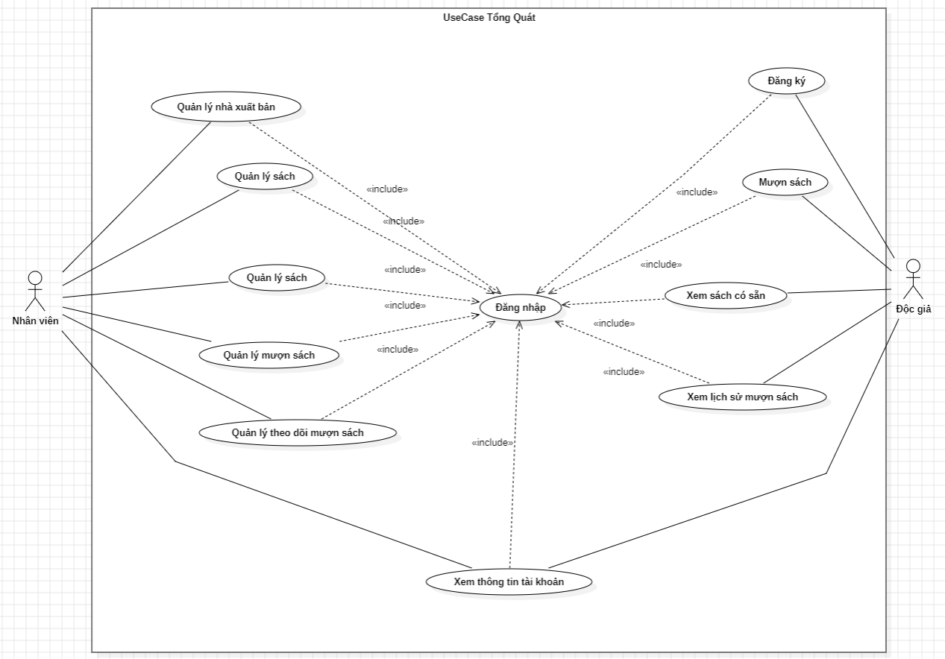

#### Hình 6. Usecase tổng quát

### Sơ đồ usecase nhân viên:

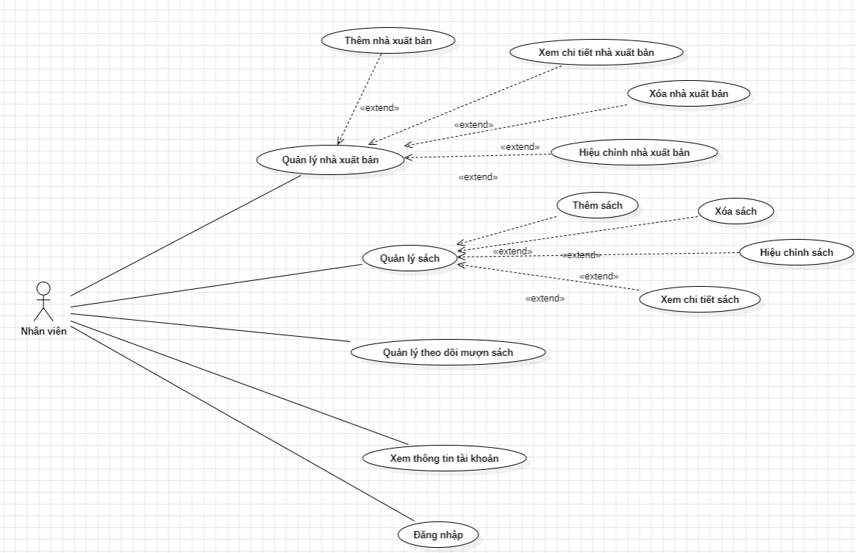

#### Hình 7. Usecase nhân viên

### Sơ đồ usecase độc giả:

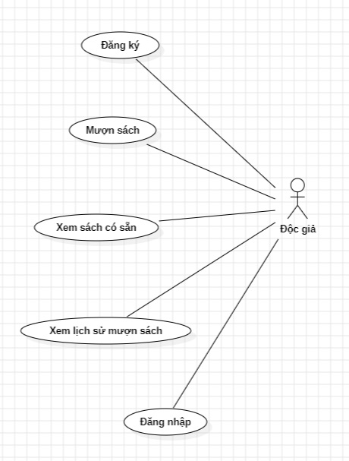

#### Hình 8. Usecase độc giả

## Mô hình cơ sở dữ liệu CDM:

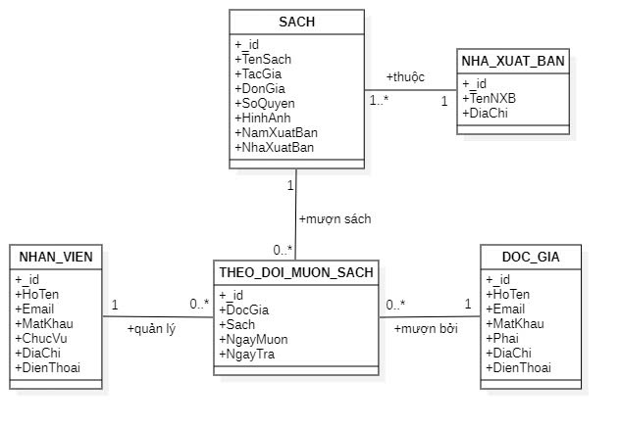

#### Hình 9. Mô hình CDM

**2.1. Mô tả lớp nhân viên:**

Bảng 1. Mô tả lớp nhân viên

|  |  |  |
| --- | --- | --- |
| **Thuộc tính** | **Kiểu** | **Mô tả** |
| _id | ObjectID | ID của nhân viên |
| HoTen | String | Họ tên của nhân viên |
| Email | String | Email của nhân viên |
| MatKhau | String | Mật khẩu của nhân viên |
| ChucVu | String | Chức vụ của nhân viên (admin hoặc nhanvien) |
| DiaChi | String | Địa chỉ của nhân viên |
| DienThoai | String | Số điện thoại của nhân viên |

**2.2. Mô tả lớp sách:**

Bảng 2. Mô tả lớp sách

|  |  |  |
| --- | --- | --- |
| **Thuộc tính** | **Kiểu** | **Mô tả** |
| _id | ObjectID | ID của sách |
| TenSach | String | Tên của sách |
| TacGia | String | Tác giả của sách |
| DonGia | Number | Đơn giá của sách |
| SoQuyen | Number | Số quyển sách có trong thư viện |

**2.3. Mô tả lớp theo dõi mượn sách:**

Bảng 3. Mô tả theo dõi mượn sách

|  |  |  |
| --- | --- | --- |
| **Thuộc tính** | **Kiểu** | **Mô tả** |
| _id | ObjectID | ID của theo dõi mượn sách |
| DocGia | ObjectID | Độc giả mượn sách |
| Sach | ObjectID | Sách được mượn |
| NgayMuon | Date | Ngày mượn sách |
| NgayTra | Date | Ngày trả sách |

**2.4. Mô tả lớp nhà xuất bản:**

Bảng 4. Mô tả nhà xuất bản

|  |  |  |
| --- | --- | --- |
| **Thuộc tính** | **Kiểu** | **Mô tả** |
| _id | ObjectID | ID của nhà xuất bản |
| TenNXB | String | Tên của nhà xuất bản |
| DiaChi | String | Địa chỉ của nhà xuất bản |

**2.5. Mô tả lớp độc giả:**

Bảng 5. Mô tả lớp độc giả

|  |  |  |
| --- | --- | --- |
| **Thuộc tính** | **Kiểu** | **Mô tả** |
| _id | ObjectID | ID của độc giả |
| HoTen | String | Họ tên của độc giả |
| Email | String | Email của độc giả |
| MatKhau | String | Mật khẩu của độc giả |
| Phai | Boolean | Phái của độc giả (true: nữ, false: nam) |
| DiaChi | String | Địa chỉ của độc giả |
| DienThoai | String | Số điện thoại của độc giả |

# CHƯƠNG 4: THIẾT KẾ GIAO DIỆN

## Giao diện ban đầu:

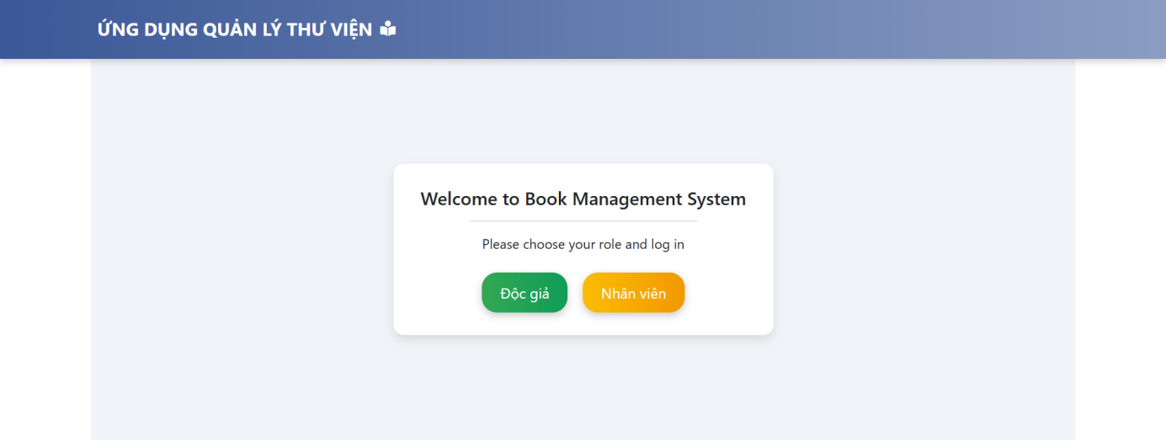

#### Hình 10. Giao diện khi vào trang web

Đầu tiên, khi mở trangweb, giao diện sẽ hiển thị hai ô vai trò **Độc giả** và **Nhân viên**. Nếu người đăng nhập là độc giả thì nhấn vào ô màu xanh lá *Độc giả*, còn nếu người đăng nhập là *Nhân viên*.

Trong trường hợp người đăng nhập là *Độc giả*, nếu bạn chưa có tài khoản, thì tiến hành đăng ký tài khoản độc giả tại đường dẫn bên dưới (nhấn vào chữ **here** màu xanh dương):

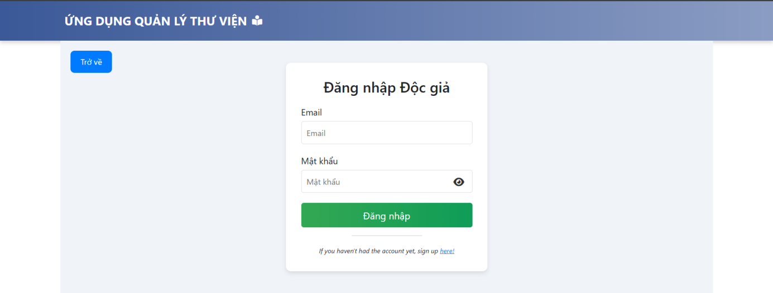

#### Hình 11. Giao diện đăng nhập độc giả

Còn đối với nhân viên, do tài khoản là người quản trị hệ thống cấp, nên sẽ không thể tạo tài khoản nhân viên từ bên ngoài.

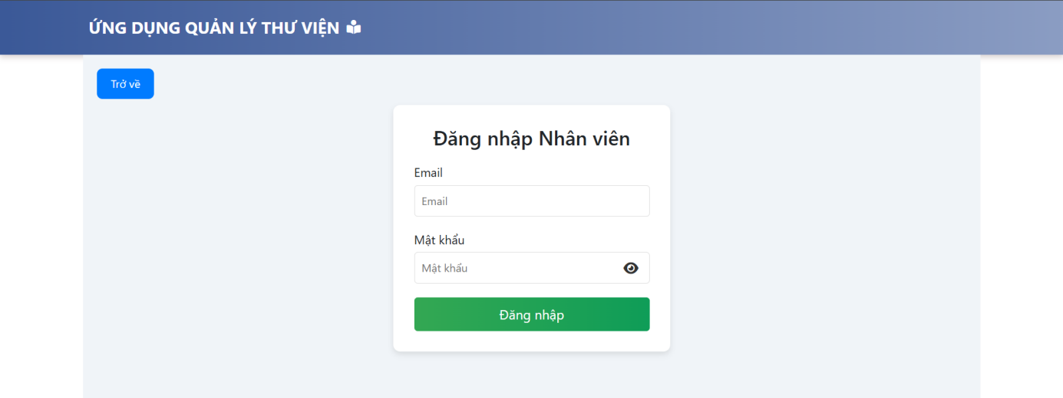

#### Hình 12. Giao diện đăng nhập nhân viên

## Giao diện nhân viên:

Sau khi đăng nhập vào bên nhân viên, giao diện sẽ hiển thị như sau:

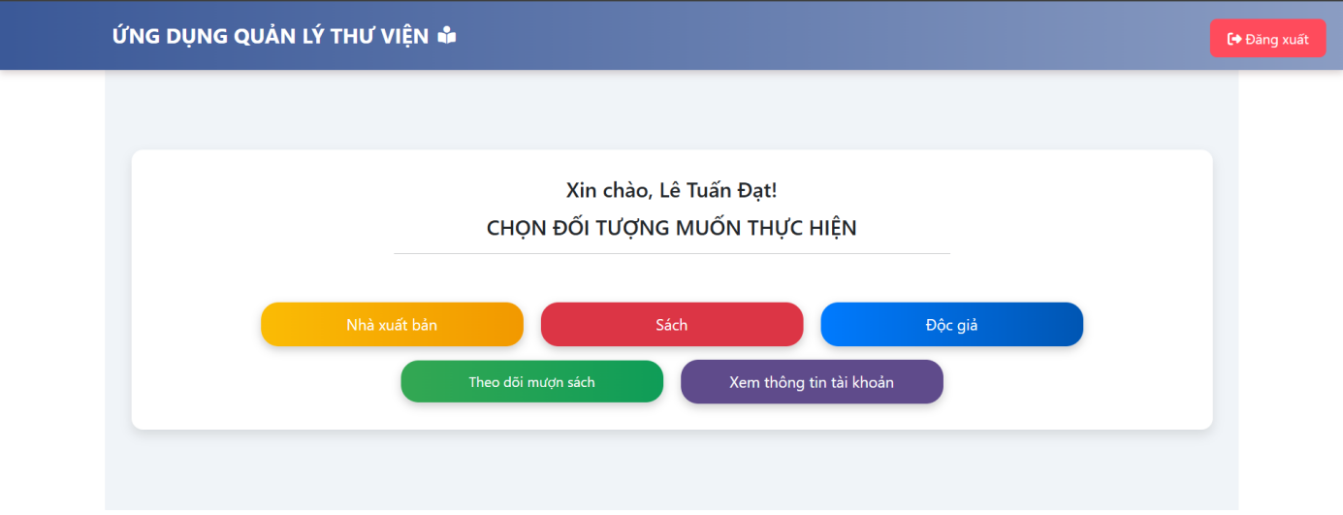

#### Hình 13. Giao diện nhân viên

### Xem nhà xuất bản:

Khi nhấn vào **Nhà xuất bản**, giao diện sẽ hiển thị như bên dưới.

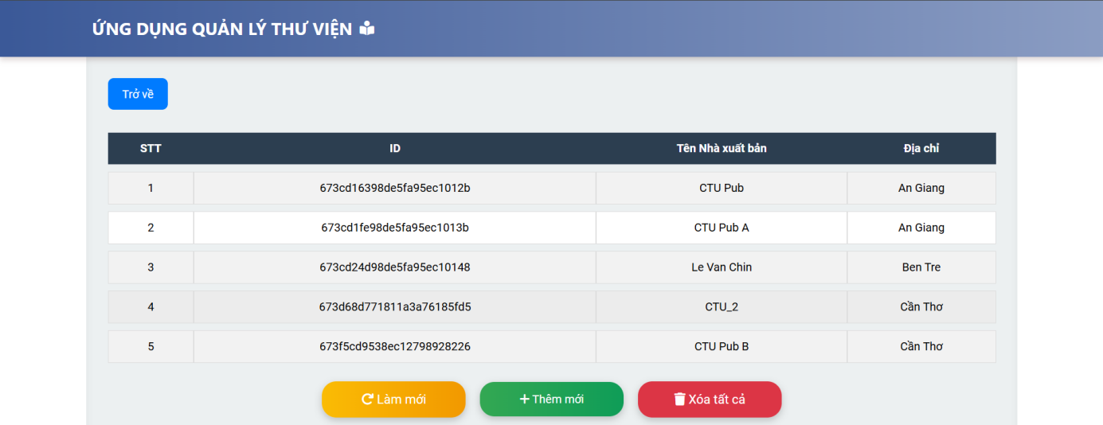

#### Hình 14. Giao diện nhà xuất bản

Tại đây, nhân viên có thể thêm mới, xóa tất cả, và khi nhấn vào một hàng cụ thể, nút *Hiệu chỉnh* sẽ hiện lên.

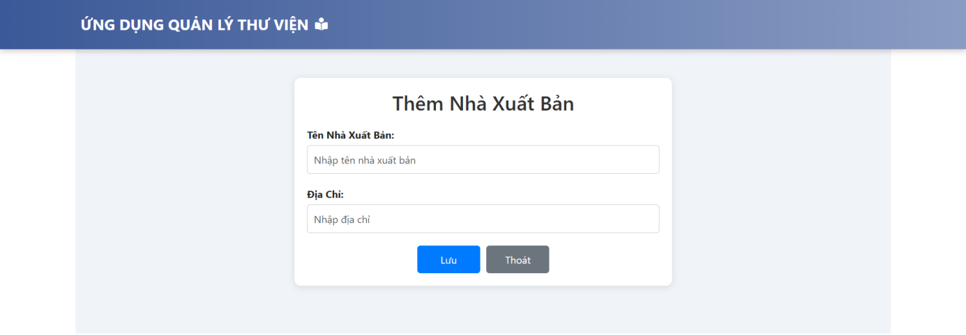

#### Hình 15. Thêm mới nhà xuất bản

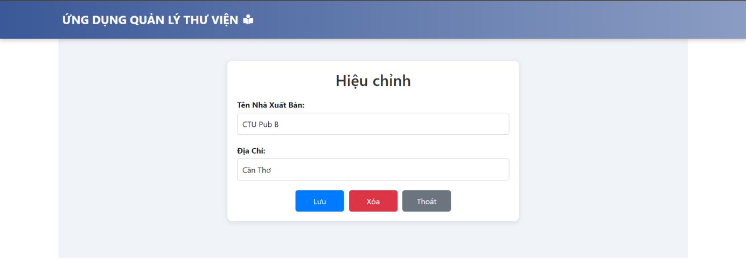

#### Hình 16. Hiệu chỉnh nhà xuất bản

### Xem sách:

Khi nhấn vào **Sách**, giao diện sẽ hiển thị như sau:

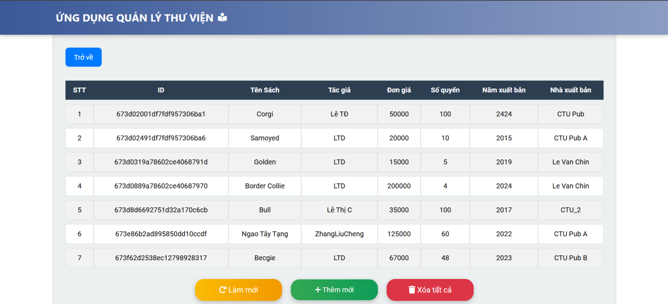

#### Hình 17. Giao diện sách

Tại đây, nhân viên có thể thêm mới, xóa tất cả, và khi nhấn vào một hàng cụ thể, nút *Hiệu chỉnh* sẽ hiện lên.

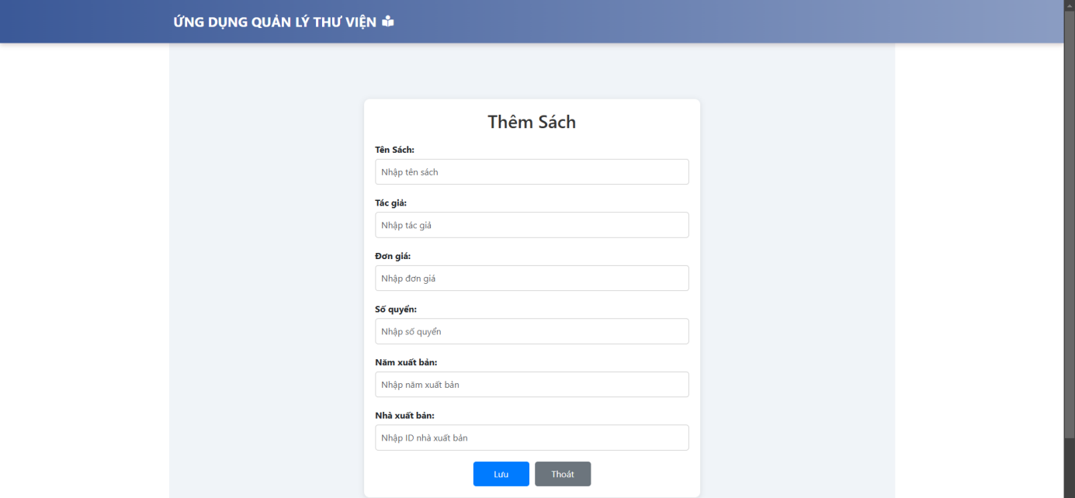

#### Hình 18. Thêm mới sách

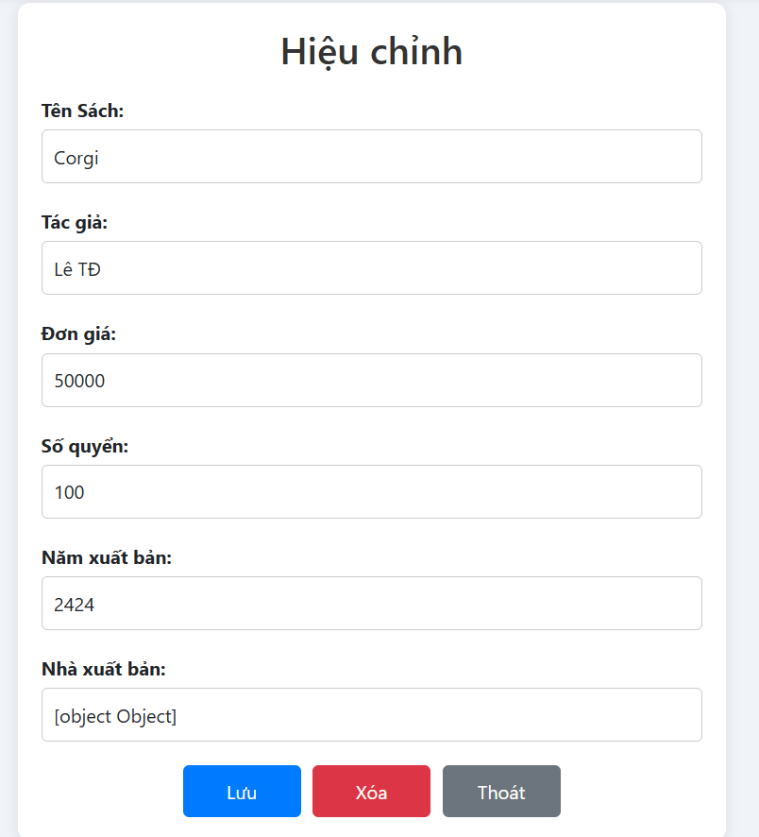

#### Hình 19. Hiệu chỉnh sách

### Xem độc giả:

Khi nhấn vào **Độc giả**, giao diện sẽ hiển thị như bên dưới:

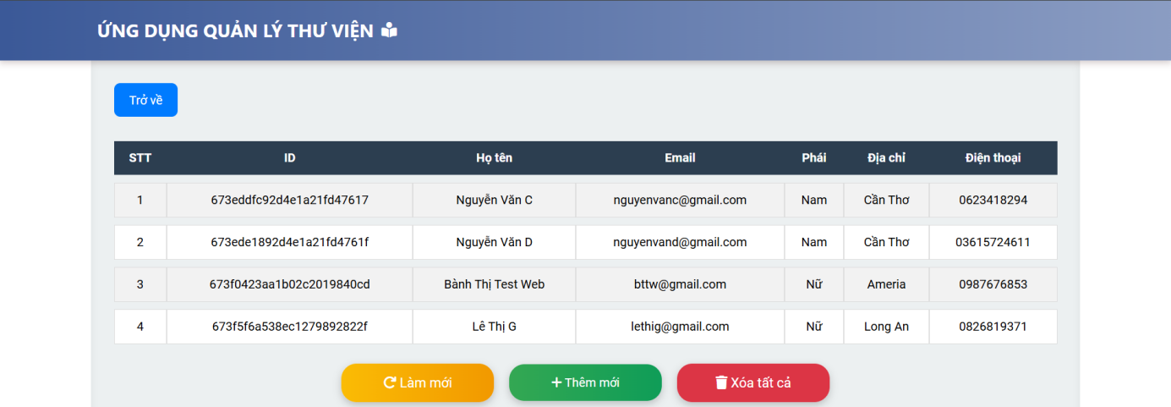

#### Hình 20. Giao diện độc giả

Tại đây, nhân viên có thể thêm mới, xóa tất cả, và khi nhấn vào một hàng cụ thể, nút *Hiệu chỉnh* sẽ hiện lên.

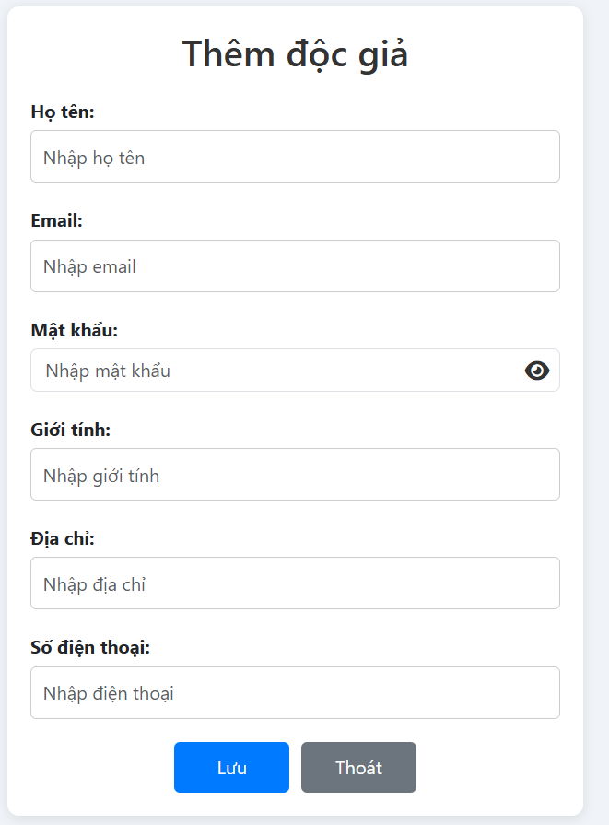

#### Hình 21. Thêm mới độc giả

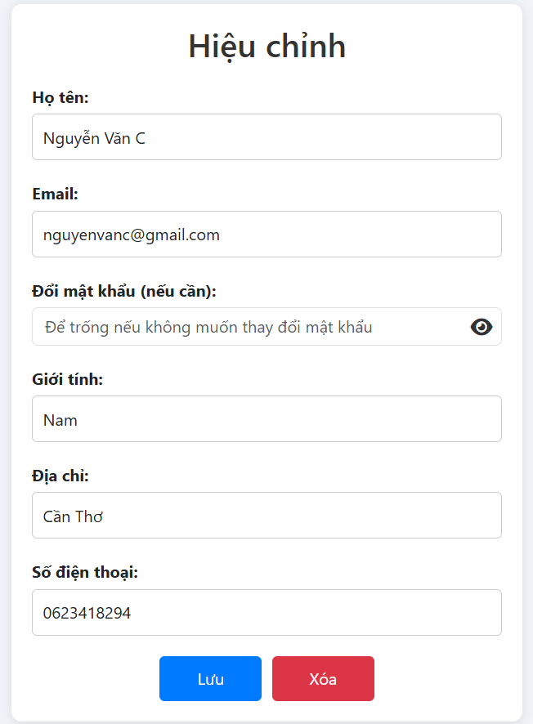

#### Hình 22. Hiệu chỉnh độc giả

### Xem theo dõi mượn sách:

Khi nhấn vào **Theo dõi mượn sách**, giao diện sẽ hiển thị như sau:

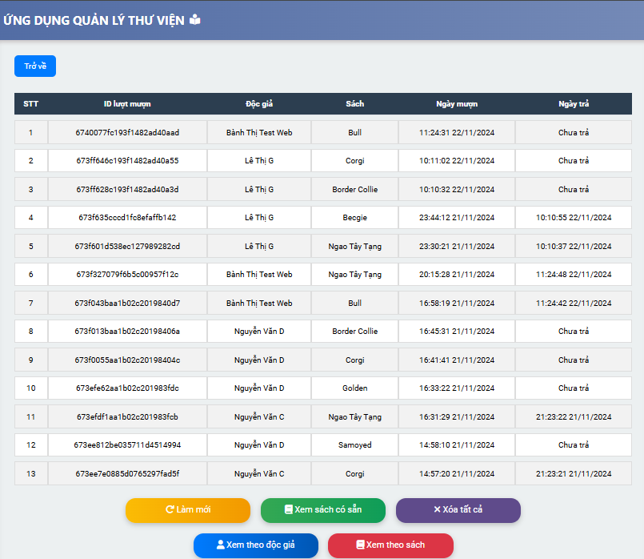

#### Hình 23. Giao diện theo dõi mượn sách

Khi nhấn vào **Xem sách có sẵn**, giao diện sẽ hiển thị như sau:

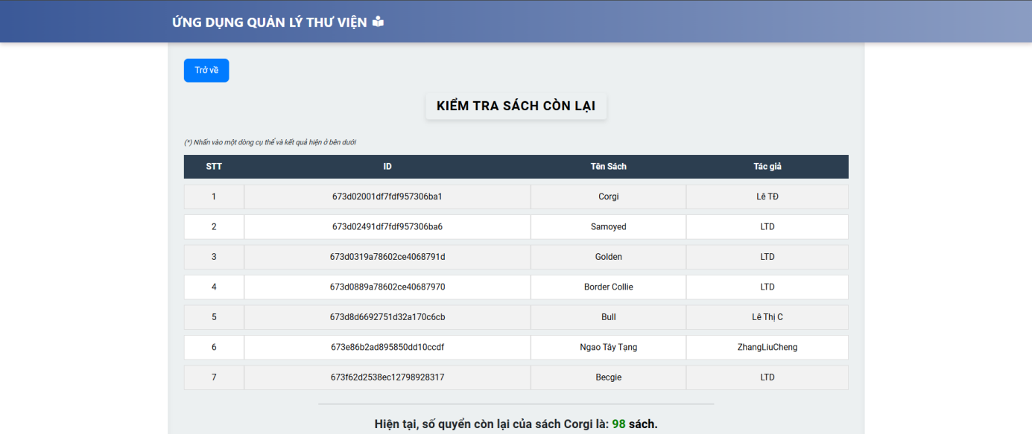

#### Hình 24. Giao diện xem sách có sẵn

Khi nhấn vào **Xem theo độc giả**, giao diện sẽ hiển thị các lượt mượn sách theo một độc giả cụ thể:

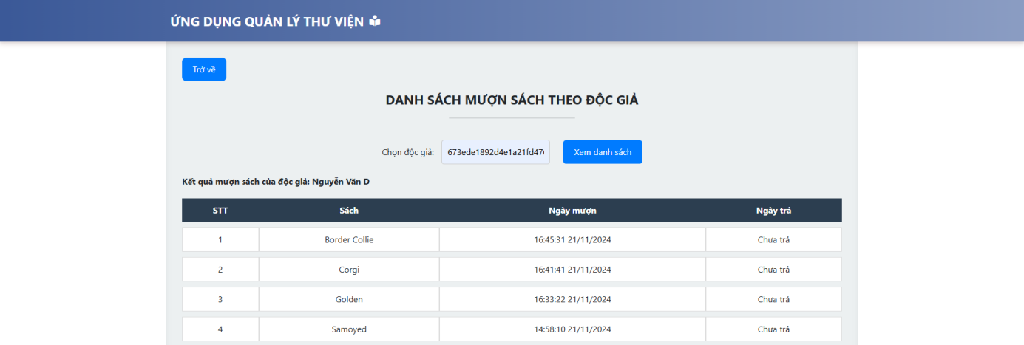

#### Hình 25. Giao diện xem theo độc giả

Khi nhấn vào **Xem theo sách**, giao diện sẽ hiển thị các lượt mượn của các độc giả theo một sách cụ thể:

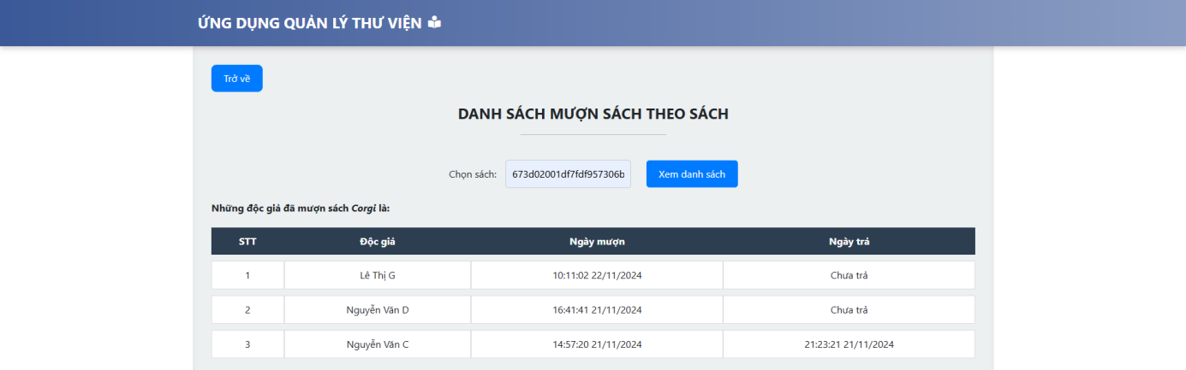

#### Hình 26. Giao diện xem theo sách

### Xem thông tin tài khoản:

Khi nhấn vào **Xem thông tin tài khoản**, giao diện sẽ hiển thị như bên dưới và thông tin taì khoản được hiển thị theo kiểu read-only, không được phép chỉnh sửa.

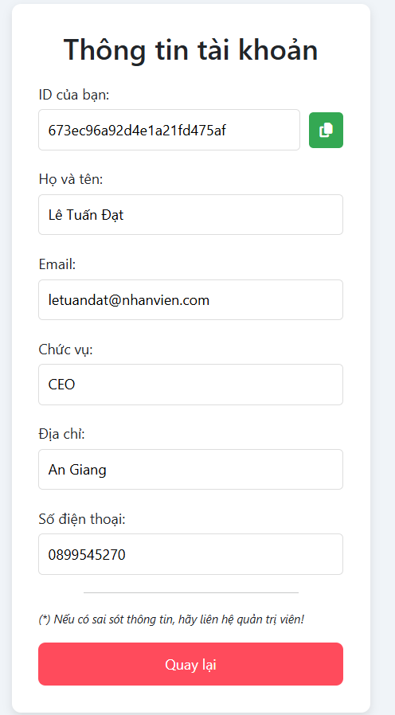

#### Hình 27. Giao diện thông tin tài khoản nhân viên

## Giao diện độc giả:

Khi nhấn vào **Độc giả**, giao diện sẽ hiển thị như sau:

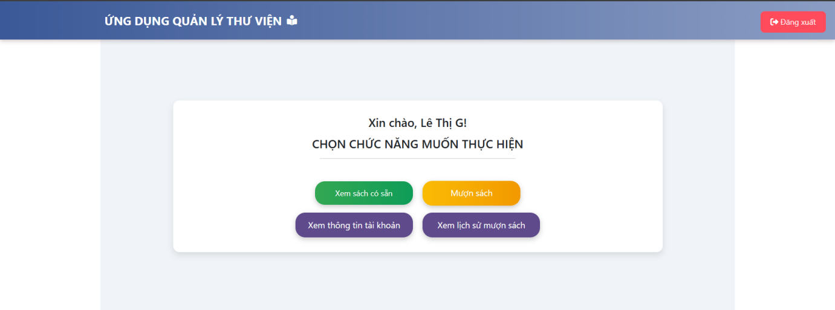

#### Hình 28. Giao diện độc giả

### Xem sách có sẵn:

Giao diện xem sách có sẵn tương tự như bên nhân viên.

### Mượn sách:

Khi nhấn vào **Mượn sách**, giao diện sẽ hiển thị các sách có sẵn trong thư viện, sau đó, độc giả nhấn vào một sách cụ thể và phía dưới sẽ hiện ra nút *Mượn sách* rồi nhấn vào.

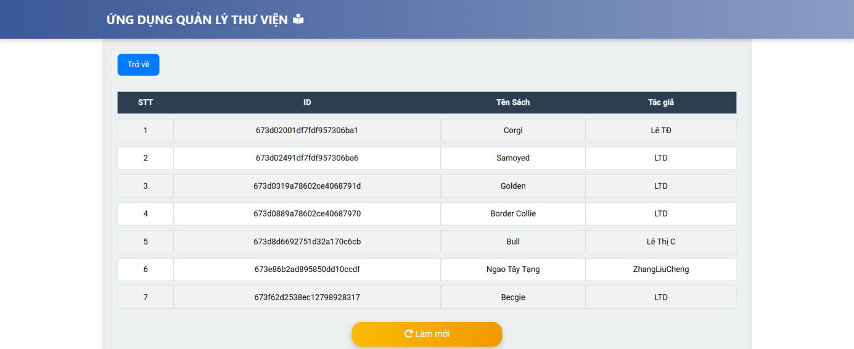

#### Hình 29. Giao diện mượn sách

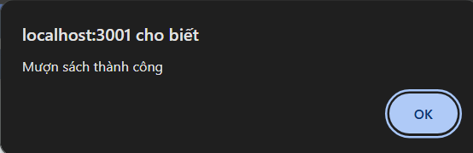

#### Hình 30. Thông báo mượn sách thành công

### Xem thông tin tài khoản:

Khi nhấn vào **Xem thông tin tài khoản**, giao diện sẽ hiển thị như bên dưới và thông tin taì khoản được hiển thị theo kiểu read-only, không được phép chỉnh sửa.

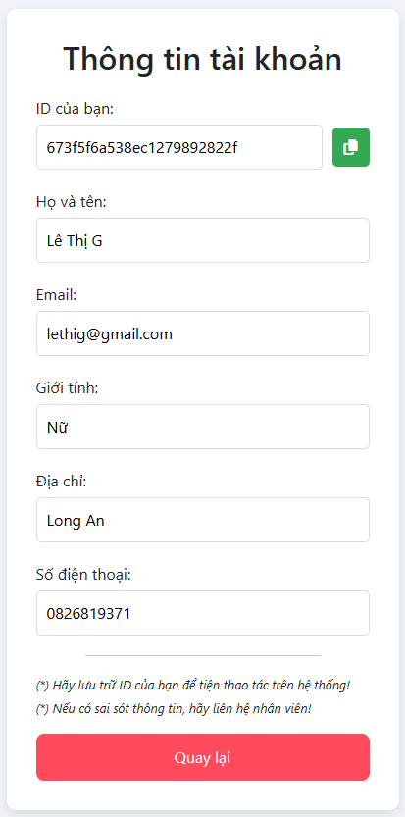

#### Hình 31. Giao diện thông tin tài khoản

### Xem lịch sử mượn sách:

Khi nhấn vào **Xem lịch sử mượn sách,** giao diện sẽ hiển thị như bên dưới và khi nhấn vào một hàng cụ thể (một lượt mượn), nút **Trả sách** hiện ra và nhấn vào.

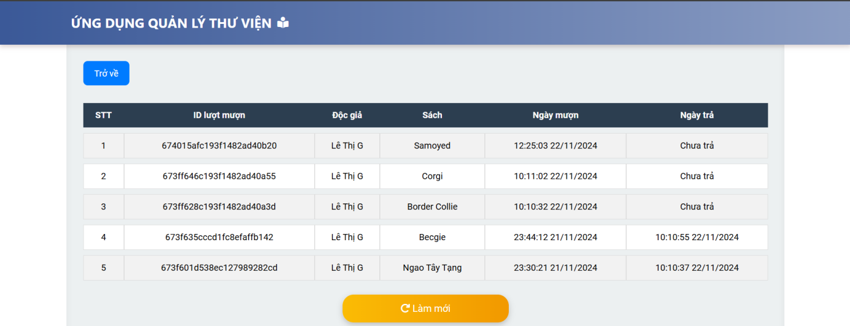

#### Hình 32. Giao diện xem lịch sử mượn sách

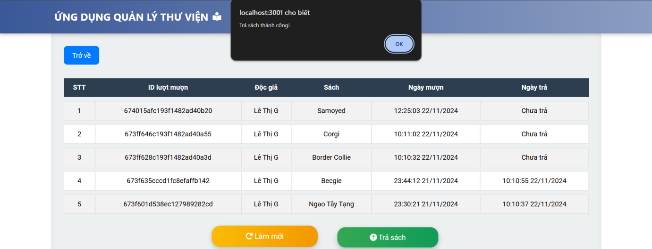

#### Hình 33. Giao diện khi trả sách

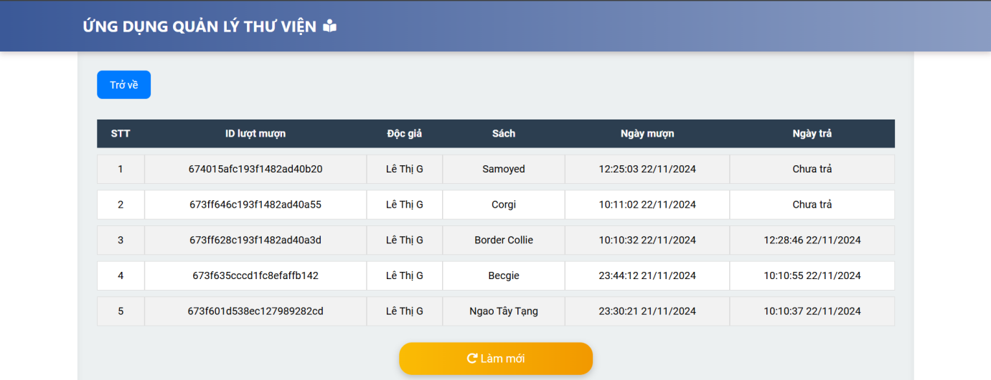

#### Hình 34. Giao diện sau khi trả sách thành công

- Đường dẫn github:

+ FRONTEND: <https://github.com/letuandatt/B2113328_LeTuanDat_BTL_FRONTEND>

+ BACKEND: <https://github.com/letuandatt/B2113328_LeTuanDat_BTL_BACKEND>

# TÀI LIỆU THAM KHẢO

1. Các bài tập thực hành học phần: Phát triển ứng dụng Web (CT449).
2. Slide bài giảng học phần: Phát triển ứng dụng Web (CT449).